## **Arquitectura del proyecto**

## **Listado de scripts**

La lógica de nuestra aplicación web, va a estar organizada en varios scripts los cuales son:

* **login.php:** este script es necesario para que el usuario pueda iniciar sesión para acceder a la web, en caso de que no tenga cuenta tendrá que registrarse en la página.
* **adminPelis.php:** este script será necesario para que aquel usuario registrado como administrador moderador pueda ejercer su rol. Este usuario es el encargado de que los contenidos que se suben a la web cumplen con las normas del mismo y en ningún caso implican acciones ilegales.
* **administrador.php:** script necesario para que el usuario con rol administrador pueda controlar el funcionamiento de la web. Tendrá máximos privilegios en la web y llevarán la gestión de usuarios, contenidos y ajustes generales del sitio web para garantizar la seguridad y legalidad del mismo.
* **crearPerfil.php:** este script se utilizará para dar de alta a aquellos usuarios que no tengan cuenta en la web y quieran darse de alta en ella. Tendrán que rellenar un formulario donde especificarán varios datos como es el nombre, apellidos, dirección de correo, contraseña, nombre de la cuenta entre otros.
* **busqueda.php:** este script se utilizará para realizar búsquedas en la web tanto de películas como de usuarios. Para realizar una búsqueda se introducirá el nombre de la película o del usuario que se desea buscar.
* **busquedaAvanzada.php:** este script se utilizará para realizar búsquedas avanzadas en la web tanto de películas como de usuarios. Para realizar una búsqueda avanzada de una película se introducirá el nombre del autor, género y año de publicación de la película. Para realizar una búsqueda avanzada de un usuario se introducirá el nombre de usuario y el nombre del perfil que se desea buscar.
* **amigos.php**: será necesario para la gestión de amigos de los usuarios. Se podrá aceptar o rechazar las solicitudes de amistades procedentes de otros usuarios y se podrá enviar una solicitud de amistad a otro usuario.
* **comentarios.php:** este script se usará para la gestión de comentarios por parte de los usuarios sobre las películas. Los usuarios registrados tendrán la opción de comentar y valorar las películas publicadas en la web. Este script también servirá para la gestión del chat de los usuarios, es decir los usuarios registrados podrán interactuar entre ellos mediante el chat que ofrece la web.
* **contenidos.php:** este script se utilizará para la gestión del contenido publicado por los usuarios registrados. Al publicar una película, la petición le llegará al administrador moderador que determinará si el contenido es adecuado o no. Si lo es se registrará la película en la base de datos, si no lo es se denegará el permiso de ser publicada esa película.
* **miPerfil.php:** script necesario para que el usuario modifique sus datos personales de la cuenta si lo desea.

## **Listado de scripts adicionales**

Los scripts adicionales que se integrarán en la aplicación son:

* **portada.php:** página inicial de la web, la primera pantalla que aparece al acceder a la web. Desde ella se podrá hacer login en la web y registrarse como nuevo usuario.
* **logout.php:** este script será necesario para que los usuarios registrados puedan cerrar sesión cuando salgan de la web.
* **cabecera.php:** script para establecer una cabecera común para toda la web.
* **pie.php:** script para establecer un pie de página común para toda la web.
* **estilo.css:** se utilizará para dar formato a las páginas que conformen la web.

1. **Estructura de la base de datos**

Se va a usar una base de datos relacional implementada sobre MySQL. Las tablas que se han contemplado para el diseño se detallan a continuación:

* **usuario**(id, name*, passwd, email*, image, enabled, role)
* **película**(id, user, titulo, text, genero, año, src, Nºlikes )

película(user) - > usuario(id)

* **comentario**(id, película, user, text)

comentario(pelicula) - > pelicula(id)

comentario(user) - > usuario(id)

* **amigo**(user1, user2)

amigo(user1) - > usuario(id)

amigo(user2) - > usuario(id)

* **mensaje**(id, user1, user2, text)

comentario(user1) - > usuario(id)

comentario(user2) - > usuario(id)

Para una mayor comprensión de la arquitectura de la base de datos se adjunta a continuación el diagrama entidad-relación.

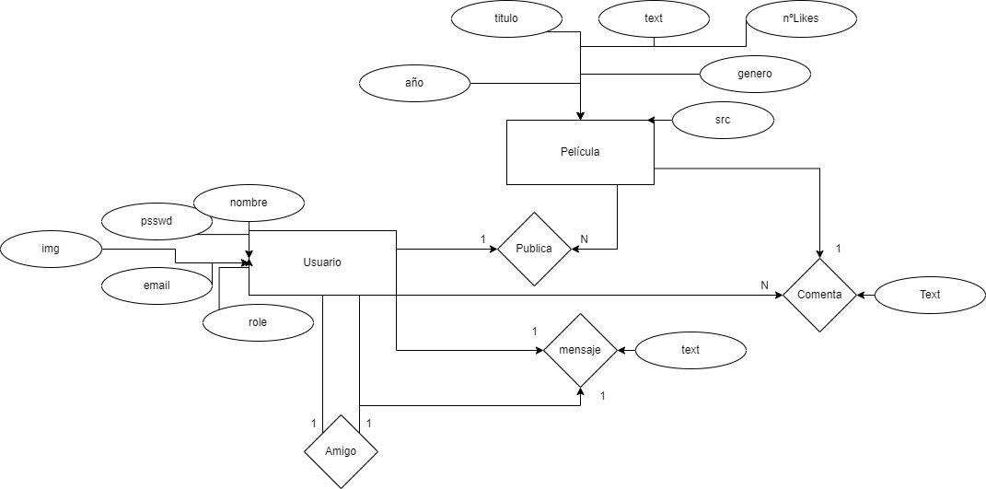

Se contempla una tabla adicional que no ha sido contemplada en el diagrama entidad-relación que sería la de usuario_baneado que aplicará a aquellos usuarios que no respeten las normas del sitio web y en la tabla usuario aparecerán con enabled a false.

* **usuario_baneado**(id, fecha)

usuario_baneado(id) - > usuario(id)